新天地游泳健身中心泳池配套设备采购项目

招标文件

招标人：南通乐动体育发展有限公司
招标代理：江苏中房工程咨询有限公司
二〇二三年四月

目 录

第一部分 招标公告

第二部分 投标须知

第三部分 项目需求说明

第四部分 开标和评标

第五部分 合同及主要条款

第六部分 投标文件组成

第一部分 招标公告
江苏中房工程咨询有限公司（以下称代理机构）受南通乐动体育发展有限公司（以下简称“招标人”）委托，就新天地游泳健身中心泳池配套设备采购项目进行公开招标采购。项目基本情况如下：
一、项目名称：新天地游泳健身中心泳池配套设备采购项目
二、采购预算：人民币25万元
三、工期要求：合同生效日起15日内到货。
四、项目需求：具体详见第三章项目需求说明
五、投标人应具备的资格条件：
1、具有独立承担民事责任的能力；
2、投标人必须是在中国境内注册并具备独立法人资格，经营范围包含本次招标内容；
3、具有良好的商业信誉和健全的财务会计制度；
4、具有履行合同所必需的设备和专业技术能力；
5、有依法缴纳税收和社会保障资金的良好记录；
6、参加采购活动前三年内，在经营活动中没有重大违法记录。

六、招标文件的获取
1、获取时间：自本招标公告发布之日起。
2、获取方式：本项目资格审查采用资格后审方式，无报名环节，投标人直接从南通市中央创新区建设投资有限公司官网(http://www.ntscid.cn/)“公告栏”自行下载招标文件、澄清答疑等招标资料。
七、投标文件的递交
1、递交投标文件截止时间及开标时间为2023年4月28日11时00分，地点为南通崇州大道紫琅科技城E6楼807会议室。
2、逾期送达或者未送达指定地点的投标文件，招标人不予受理。
八、投标保证金（免收）
九、评标办法
本项目采用价格单因素，具体详见招标文件。
十、联系方式
招标人：南通乐动体育发展有限公司
联系人：张先生
电 话：15216616880
招标代理机构：江苏中房工程咨询有限公司
地 址：南通市崇川区江海大道817号江海财富大厦A座7楼
联 系 人：吴江
电 话：0513-68002662
电 子 邮 箱：458101863@qq.com
第二部分 投标须知

一、招标文件由招标人解释。
投标人下载获取招标文件后，应仔细检查招标文件的所有内容，如有内容或页码残缺、资格要求和技术参数含有倾向性或排他性等表述的，应在招标文件发布开始之日起3日内以书面形式提出询问或疑问。未在规定的3日内提出询问或疑问的，视同投标人理解并接受本招标文件所有内容，并由此引起的投标损失自负。投标人不得在招标结束后针对招标文件所有内容提出质疑事项。非书面形式的不作为日后质疑提出的依据。
二、招标文件的澄清、修改、答疑
1、招标人有权对发出的招标文件进行必要的澄清或修改。
2、招标人可视情取消、延长相关时间，不负责解释。
3、招标人对招标文件的澄清、修改将构成招标文件的一部分，对投标人具有约束力。
4、投标人由于对招标文件的任何推论和误解以及招标人对有关问题的口头解释所造成的后果，均由投标人自负。
三、投标报价
本项目只允许一个报价，不接受任何有选择性的报价。
四、投标文件的编写、份数和签署
1、投标文件的资格审查资料、报价标均为一份正本和二份副本，并明确标注投标人全称、“正本”、“副本”字样。
2、投标文件正本须打印并由投标人法定代表人或授权人签字并加盖单位印章。副本可复印，但须加盖单位印章。
五、投标文件的密封及标记
1、投标人可以将正本、副本合并密封，统一装在一个密封袋或密封箱内。
2、报价标须单独密封。
3、投标文件的资格审查资料、报价标应分别密封，并在封袋上写明“资格审查资料”、“报价标”，同时还要写明招标人名称、项目名称及投标人名称。封袋上应加盖投标人公章。
未按上述规定密封的投标文件，招标人不予接收。
六、投标文件的递交时间
投标人必须在规定的投标文件递交截止时间前送达招标人。招标人将拒绝接收在投标截止时间后递交的投标文件。
七、投标保证金（免收）
八、付款方式
(1) 合同生效后，招标人向中标人支付合同总金额40%的预付款;
(2) 所有货物运到现场，安装调试，验收合格后，中标人提供单据文件(出厂质量合格证书、发票等)，经招标人签收审核无误后30天内向中标人付至合同总金额97%；
(3) 剩余货款验收合格1年后向中标人一次性支付。
注:每次付款前，中标人必须提供正规的增值税发票。
九、投标有效期
投标文件自投标截止时间起45日历内有效。
十、投标费用
1、投标人应承担其编制投标文件以及递交投标文件所涉及的一切费用。无论投标结果如何，招标人对上述费用不负任何责任。
2、招标文件及相关资料费300元，由投标人在递交投标文件时缴纳，售后不退。本项目招标代理服务费及评委费由中标人支付。招标代理服务费按贰仟元整收取，评委费按实支付。投标人自行考虑相关费用并包含在投标报价内的该项费用及风险并将其综合在单价内，不得单列。

第三部分 项目需求说明
一、有关要求说明
1、主要技术参数：为鼓励不同品牌的充分竞争，如某主要技术参数属于个别品牌专有，则该主要技术参数不具有限制性，投标供应商可对该参数进行适当调整，并说明调整的理由。
2、产品要求：产品必须是全新、未使用过的原装合格正品，完全符合招标文件规定的质量、规格和性能的要求，达到国家或行业规定的标准，实行生产许可证制度的，应提供生产许可证；属于国家强制认证的产品，必须通过认证。
3、关于建议品牌：
本项目中的建议品牌，只是建议所采购产品的档次。投标人可以选择建议品牌，也可以选择建议品牌以外的品牌。但所选品牌档次须等于或高于建议品牌档次。当三分之二评委认定，所选品牌档次低于建议品牌档次的，将作无效响应处理。投标供应商的自我阐述及宣传彩页等不作采信依据。投标人提供非建议品牌产品投标的，必须按以下要求提供证明文件，以便评委开标用以评审替代的品牌、产品技术标准是否优于或等于此次招标项目需求品牌、产品的技术标准，而满足招标人的采购需要：
提供以下资料：①法定检测机构出具的检测报告（须加盖法定检测机构红章）；②所投产品参数必须完全满足招标文件要求，提供原厂逐条响应的偏离表并加盖原厂公章；①②项的复印件必须加盖厂家红章，不满足上述要求的，均不予认可。
二、招标清单
设备名称 | 图片 | 技术参数 | 数量
全塑救生椅 | 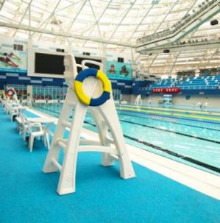 | - 中国救生协会监制产品；  - 需配有挂救生杆、救生圈及茶杯的挂钩，且椅背配有可装遮阳伞的装置；  - 救生椅踏步表面需防滑设计，耐腐，无毒，永不生锈，抗静电；安装简易、可拆装，安全可靠，强度高；  - 材质：塑料/不锈钢；  5、规格：高度2m左右，座椅宽度不低于50cm。 | 10个
救生圈 | 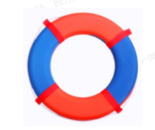 | 规格：内径42cm，外径69cm，厚6.5cm；  材质：EVA低密度聚乙烯发泡。 | 10个
急救板 | 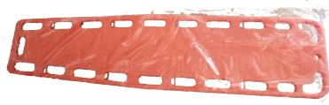 | 1、坚固耐用，抗碰撞性能强，防水易清洗；  2、长183cm×宽45cm×高5cm，可配合头部固定器使用。 | 2个
头部固定器 | 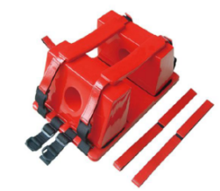 | - 材质：EVA；  - 规格：40cm*26cm*17cm。 | 2个
颈托 | 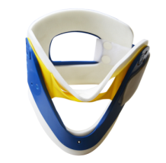 | - 内部材质柔软，伤者佩戴时感觉舒适，避免二次划伤；  - 尺码可供调节，适用于不同的人群；  3、无金属设计，X 光、CT、MRI 穿透效果要好；  4、有超大型气道开口便于颈动脉监测；  5、可以配合脊椎固定板、头部固定器使用。 | 2个
救生杆 | 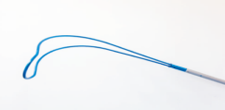 | - 材质：高强度铝合金管；  - 可根据实际需要调节长度；  3、伸缩范围1.5m-5m，最高能承重250kg以内的物体。 | 10根
按压板 | 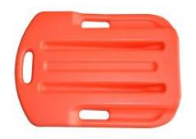 | 1、材质：高密度聚乙烯塑料；  2、一端凹形能保持病人的头部后仰。 | 2块
综合急救箱 | 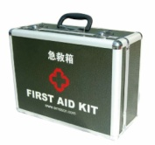 | 1、箱体需采用无毒环保型材料，结构合理，具有防水、防震、携带方便等功能；  2、内装物品需包含复苏球、手动吸痰器、听诊器、血压表、绷带剪、单向阀CPR人工呼吸面罩、卡扣止血带、纱布片、PE胶带、医用手套、酒精棉片、三角巾等。 | 4个
浮标 | 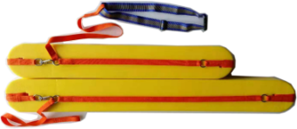 | 1、规格：128*14*9cm；  2、材质：高倍率EVA发泡体。 | 10个
救生假人 | 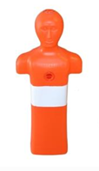 | 1、假人上、下及前胸部位有三个充水、放水螺孔，背部需配有重螺孔，胸前有中国救生协会监制标记；  2、材质：PE环保塑料；  3、规格：高980mm×宽400mm×厚180mm。 | 2个
救生绳 | 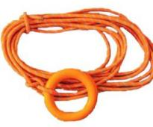 | 1、材质需具有耐酸、耐碱、耐腐蚀等特性；  2、救生绳长不低于30m，可以浮于水面。 | 10根
背浮+浮板 | 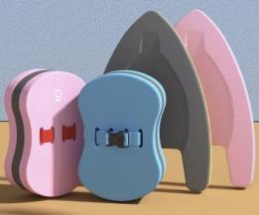 | 材质：EVA；  背浮厚9cm，宽20cm，长27cm；  浮板厚3.5长cm，宽28cm，长39cm。 | 500套
手臂浮圈 | 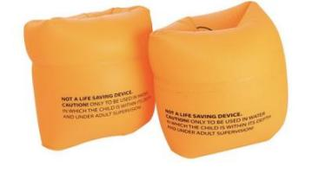 | 材质：PVC；  规格：22cm*14cm*1.5cm。 | 500对
卷线车 | 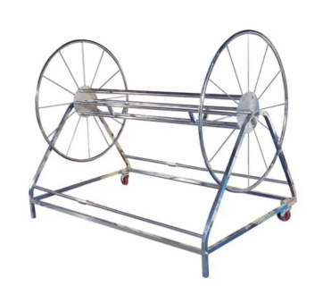 | - 材质：不锈钢；  - 配备脚轮，便于移动；  3、每台卷线车可收存50米泳道线1条或25米泳道线2条。 | 6台
自动吸污机（双体） | 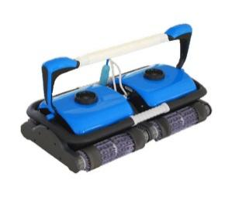 | 推荐品牌：海豚、虎鲨、威尼。  外吸式过滤结构，可智能手机操控。  （1）输入电压：220V  （2）输出电压：DC（直流）29V  （3）额定功率：450W  （4）滤水量：大于36m³/小时  （5）爬行速度：13m/min  （6）运行最小水深1.2米  （7）线缆长度：40m  （8）电源箱工作环境温度：10℃-40℃  （9）水温运行环境：10℃-35℃ | 1只
自动吸污机（单体） | 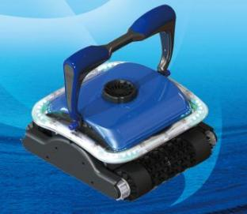 | 推荐品牌：海豚、虎鲨、威尼。  外吸式过滤结构，可智能手机操控。  （1）输入电压：220V  （2）输出电压：DC（直流）24V  （3）额定功率：200W  （4）滤水量：大于18m³/小时  （5）爬行速度：12m/min  （6）线缆长度：30m  （7）电源箱工作环境温度：陆地10℃-40℃  （8）水温运行环境：10℃-35℃ | 1只
装配式多功能水陆平台 | 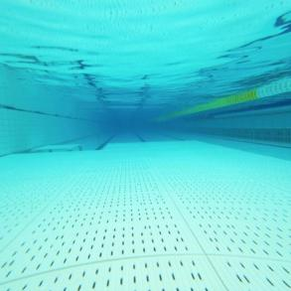 | 推荐品牌：四方、申益、宜健。  1、水陆双用，结构设计合理、稳固、安全，确保使用期在10年以上；  2、单块面板的循环孔数量不少于110个，循环孔宽度不大于8mm；  3、面板、底座SMC材质，立柱、纵横撑PVC材质；  4、垫高≤0.7m。 | 125㎡/62.5㎡
多用途隔离栏 | 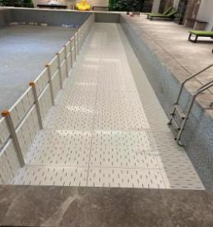 | 推荐品牌：四方、申益、宜健。  1、护栏网片尺寸：946mm×300mm×30mm；  2、立柱PVC材质；  3、护栏高度按泳池深度设计，水面以上高度300mm。 | 75㎡/45㎡
三、质保期
本项目要求质保不少于 年，自项目竣工验收之日起计算。
四、供货服务
供货地点：南通创新区紫琅新天地游泳馆；
供货期限：合同生效日起15日内到货。
五、验收
1.项目涉及到的货物由采购方组织有关部门进行专项验收；
2.供应商所供货物在通过专项验收时，应对由于设计、工艺或材料的缺陷而发生的任何不足或故障负责，并承担由此引起的一切后果。
3.采购人有权拒收未通过验收的货物。
4.验收合格的同时，供应商需提供质保书、保修证明、主材的检测报告等书面资料，质保期自出具验收合格报告之日起算。
六、投标报价
1、本项目不接受任何有选择的报价。
2、投标报价均以人民币为报价的货币单位。
3、报价表必须加盖投标人公章且必须经法定代表人或被委托受权人签署。
4、报价出现前后不一致的，按照下列规定修正：
（1）投标文件中报价表（开标一览表）内容与投标文件技术响应中内容明细不一致的，以报价表（开标一览表）为准；
（2）投标文件中涉及大写金额和小写金额不一致的，以大写金额为准；
（3）单价金额小数点或者百分比有明显错位的，以报价表（开标一览表）的总价为准，并修改单价；
（4）总价金额与按单价汇总金额不一致的，以单价金额计算结果为准。
同时出现两种以上不一致的，按照前款规定的顺序修正。修正后的报价应当由投标人的法定代表人或其授权的代表签字确认后产生约束力，投标人不确认的，其投标无效。
5、投标响应报价中包括所有产品材料费、加工制作费、运输到指定地点的装运费用（含装卸力资）、各项税费、售后服务、本次招标评委费等工作所发生的全部费用以及企业利润、税金和政策性文件规定及合同包含的所有风险、责任等各项应有费用。即招标标的物交付使用前的所有费用以及免保期内的服务费用等包含响应邀标文件采购要求的所有费用。
6、本次招标项目仅为一次商务报价，一旦中标即为成交价。（投标报价不得超出项目最高限额）除非因特殊原因并经买卖双方协商同意，中标的投标人（以下称成交人）不得再要求追加任何费用。同时，除非合同条款中另有规定，否则，成交人的成交价在合同实施期间不得因市场变化因素而变动。

六、供货调整及结算方式
如因招标人实际需求，采购数量发生变化，成交人须无条件满足招标人需求，确保供货质量并及时供货；结算时按招标人确认的实际供货量进行结算，综合单价不变。

第四部分 开标和评标

一、招标人组织开标。
投标人的法定代表人或授权委托人参加开标会。
二、评委会由招标人组织，对投标文件进行审查、质疑、评估、比较。评委会按照公平、公正、择优的原则进行独立评标。
评委会对投标人的投标资格及有关资质是否符合要求，进行审查后进入评审环节。
（一）评审内容
1、要求的保证金是否已提供；
2、投标资格是否符合；
3、投标文件是否完整；
4、投标文件是否恰当签署；
5、是否作出实质性响应（是否有实质性响应，只根据投标文件本身，而不寻求外部证据）；
6、是否有计算错误。
（二）相应的规定
1、如果单价汇总金额与总价金额有出入，以单价金额计算结果为准；
2、单价金额小数点有明显错位的，应以总价为准；
3、正本与副本有矛盾的，以正本为准；
4、若文件大写表示的数据与数字表示的有差别，以大写表示的数据为准。
三、陈述、演示、答疑、澄清
如评委会认为有必要，投标人按评委会的要求作陈述、演示、答疑及澄清其投标内容。时间由评委会掌握。
重要澄清答复应是书面的，但不得对投标内容进行实质性修改。
四、出现下列情形之一的，作无效投标处理
1、未按照招标文件规定要求装订、密封、签署、盖章的；
2、不具备招标文件中规定的资格要求的；
3、投标报价高于采购预算价或最高限价的；
4、不符合法律、法规和招标文件中规定的其他实质性要求的。
五、出现下列情形之一的，作废标处理
1、符合专业条件的投标人或者对招标文件作实质响应的投标人不足3家的；
2、出现影响采购公正的违法违规行为的；
3、投标人的报价均高于采购预算价或最高限价的；
4、因重大变故，采购任务取消的。
上述均保留评委会认定可以确定为无效投标或废标的其他情况。
六、评标方法（价格单因素法）
1、投标总报价低于或等于采购预算价格（25万元）的，为有效投标报价。超采购预算的投标报价为无效投标报价。无效投标报价的投标文件不进行评审，也不得中标。
2、所有有效投标报价中，投标报价最低者为第一中标人候选人，如出现2家及以上投标报价最低者，现场随机抽签决定。
七、其他注意事项
1.在开标、评审期间，投标人不得向评委询问情况，不得进行旨在影响评标结果的活动。
2.评委会不得向投标人解释落标原因。
3.在投标、评标过程中，如果投标人联合故意压低报价或出现其他不正当行为，招标人有权中止投标或评标。
4.凡在投标、开标过程中，招标人已提示是否异议的事项，投标人当时没有提出异议的，事后投标人不得针对上述事项提出质疑。比如：招标人在开标中提示评委是否回避，投标人现场未提出异议的，事后不得针对评委回避事项提出质疑。

第五部分 合同签订及主要条款
中标人和采购单位自中标通知书发出之日起30日内按时签订合同。合同签订后中标人方可履约，否则引起的一切后果由中标人自行承担。所签合同不得对采购文件作实质性修改。采购单位不得向中标人提出不合理的要求作为签订合同的条件，不得与中标人私下订立背离采购文件实质性内容的协议。

第六部分 投标文件组成

投标文件由资格审查证明材料、报价标两部分组成。
一、资格审查证明材料(正本一份、副本二份，单独密封)：
1、关于资格的声明函；
2、法定代表人身份证明书（提供复印件并加盖公章）；
3、法定代表人授权委托书原件，投标代表本人身份证复印件（原件随身备查）；
4、提供招标公告第五条资格要求中的相应的佐证材料（提供复印件并加盖公章）：
4.1营业执照副本（提供复印件并加盖公章）；
4.2书面声明（格式详见附件）；
4.3投标人认为需要提交的其他资料。
二、报价标(正本一份、副本二份，单独密封)：
1、开标一览表(格式见附件)；
2、投标报价明细表(格式见附件)。
为方便评委评审，请投标人按评标办法中所涉及的事项顺序进行编制，可以
补充相关材料。
附件1
投标人关于资格的声明函

南通乐动体育发展有限公司：
我公司认真对照招标公告，符合贵方提出的资格要求，自愿参加投标响应，并保证提供的资料文件是准确的和真实的。提供虚假材料的愿意承担相应的法律责任。
我公司承诺投标前3年内没有受各级管理部门的处分或处罚（含其授权服务的子公司、分公司等）。如被事后发现的，我公司同意被取消报名、投标、中标等资格，同时自愿承担违约处理（保证金的10%作为违约金）。

投标人名称（公章）
法定代表人(签字)：
被委托授权人(签字)：

年 月 日

附件2
法定代表人身份证明书

先生／女士，现任我单位 职务，为本单位法定代表人，特此证明。
身份证号码：
注：提供法定代表人的身份证复印件盖公章

投标人名称（盖章）

年 月 日

法定代表人授权委托书
附件3

南通乐动体育发展有限公司：
本授权委托书声明：我 （姓名）系 （投标人名称）的法定代表人，现授权委托 （姓名）为我公司代理人，以本公司的名义参加本项目的投标活动。代理人在开标、评标、合同招标过程中所签署的一切文件和处理与之有关的一切事务，我均予以承认。
被委托授权人无转委权。特此委托。

被委托授权人身份证号：

法定代表人签字：

被委托授权人签字：

投标人名称（盖章）

年 月 日
注：提供被委托授权人的身份证复印件盖公章
附件4

书面声明

南通乐动体育发展有限公司：
我单位（供应商名称）郑重声明：
我单位具有独立承担民事责任的能力；具有良好的商业信誉和健全的财务会计制度；具有履行合同所必需的设备和专业技术能力；有依法缴纳税收和社会保障资金的良好记录；参加政府采购活动前三年内，在经营活动中没有重大违法记录。

声明人：（公章）

年月日

开标一览表
附件5
项 目 名 称：
序号 | 项目名称 | 总价(元)
1 |  | 小写：  大写：

投标人名称(公章)：
法定代表人或授权代表（签字）：
日 期：

附件6

投标报价明细表

（根据招标清单自拟）

